Инструкция по услуге

«Прием заявлений, постановка на учет и зачисление детей в образовательные организации, реализующие образовательную программу дошкольного образования, расположенные на территории муниципального образования Московской области»
- Заходим на портал Московской области uslugi.mosreg.ru на жимаем кнопку вход и далее синюю кнопку “Войти чере ЕСИА»
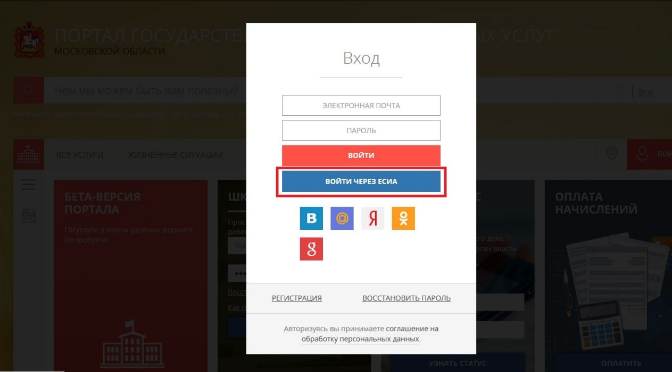
- Входим в свою учётную запись:
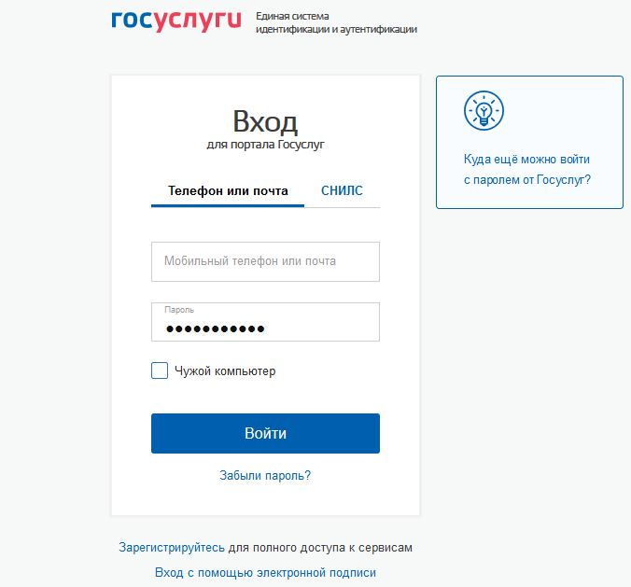

На главной странице выбираем услугу «Постановка…

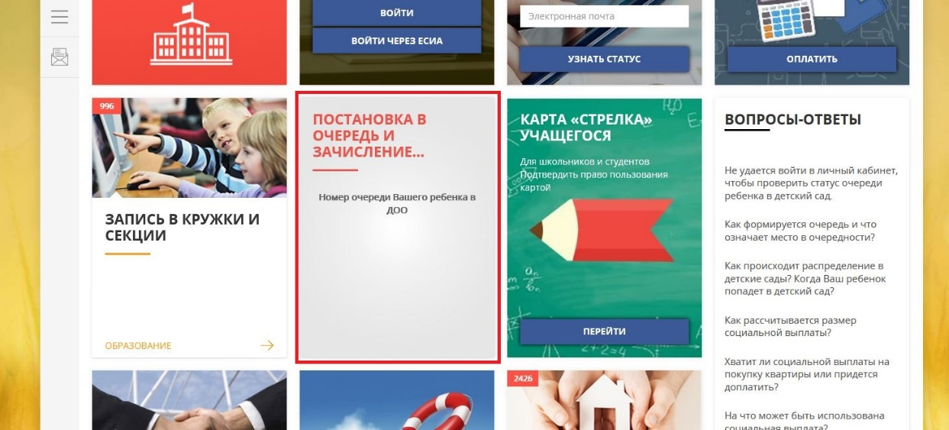

Жмём кнопку «Оформить заявление».

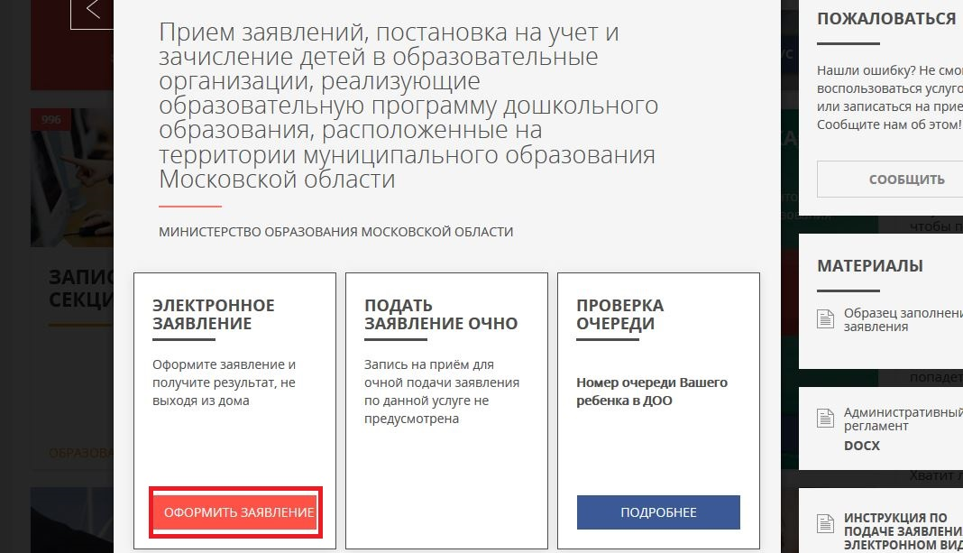

Проходим проверку на ранее поданные заявления.

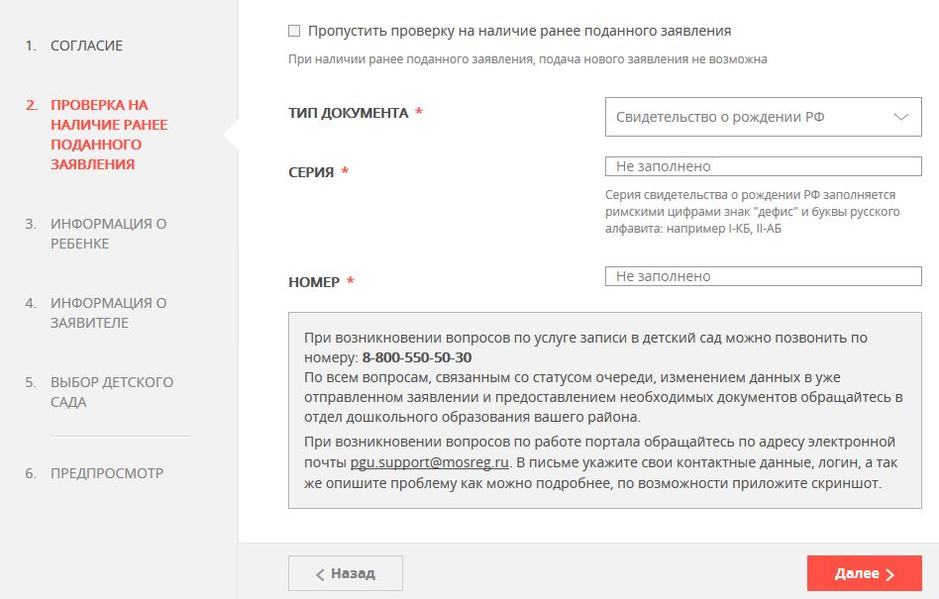

Заполняем персональные данные ребёнка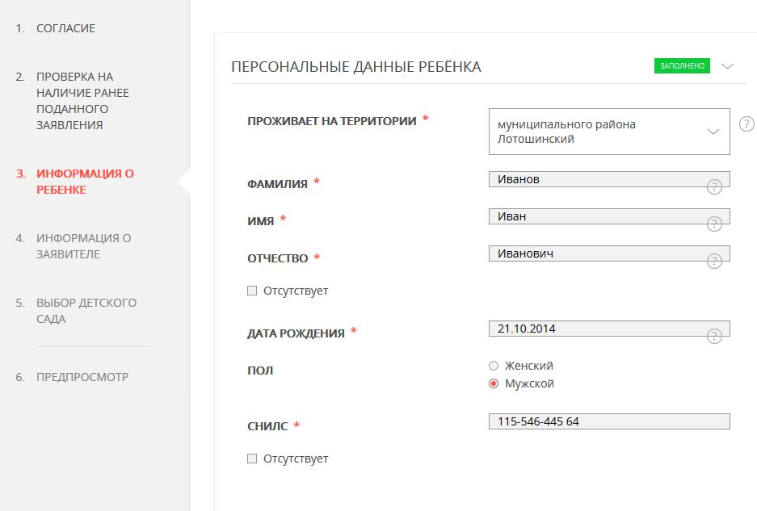

Заполняем данные свидетельства о рождении и крепим цветной скан.

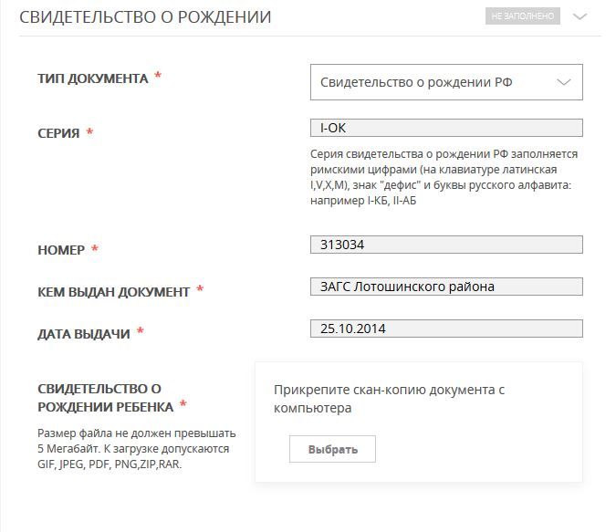

Вводим адрес регистрации и адрес проживания.

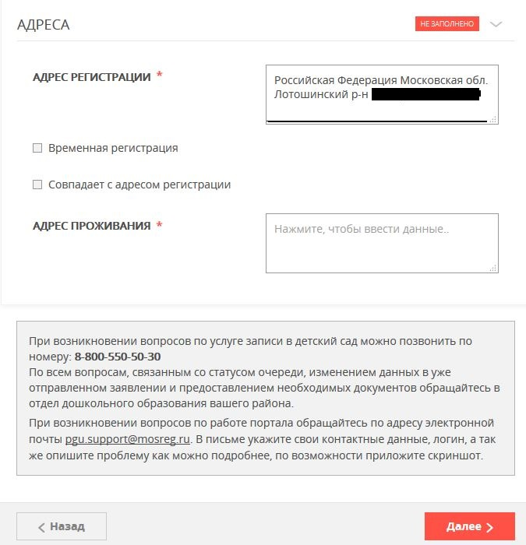

Заполняем персональные данные законного предстравителя.

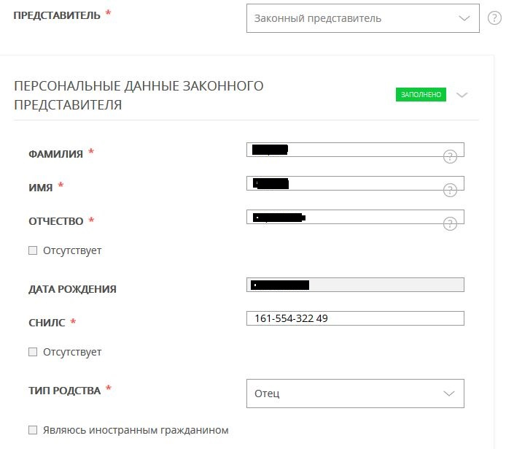

Крепим скан паспорта законного представителя.

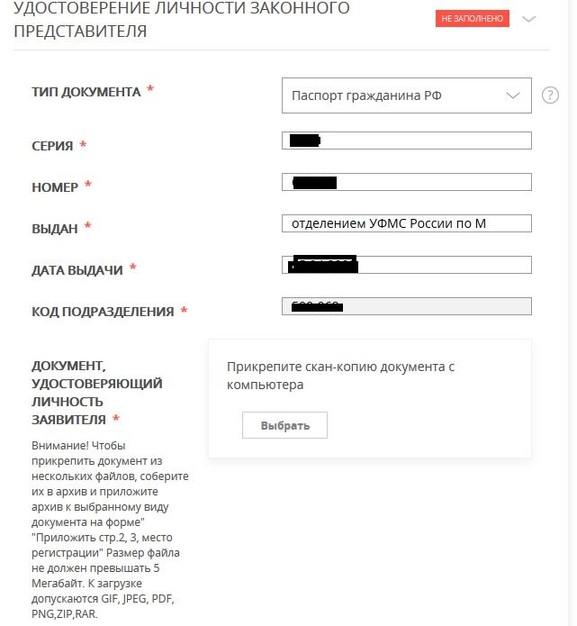

Вводим контактную информацию.

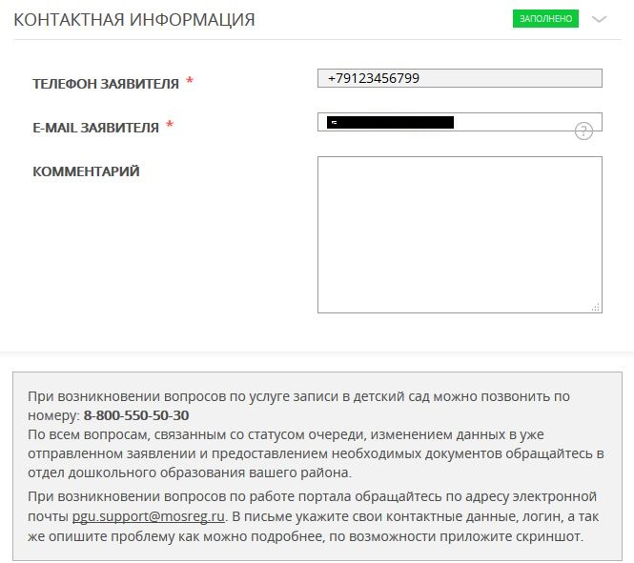

Выбираем желаемый год зачисления, льготы если есть, и желаемое дошкольное заведение.

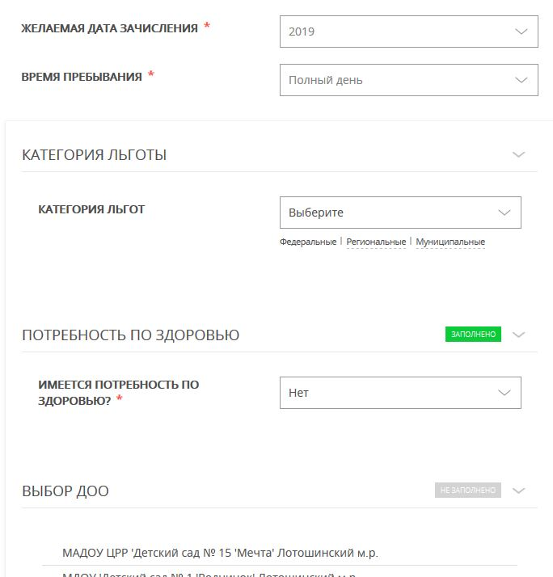

На последнем шаге жмём кнопку «Отправить».

